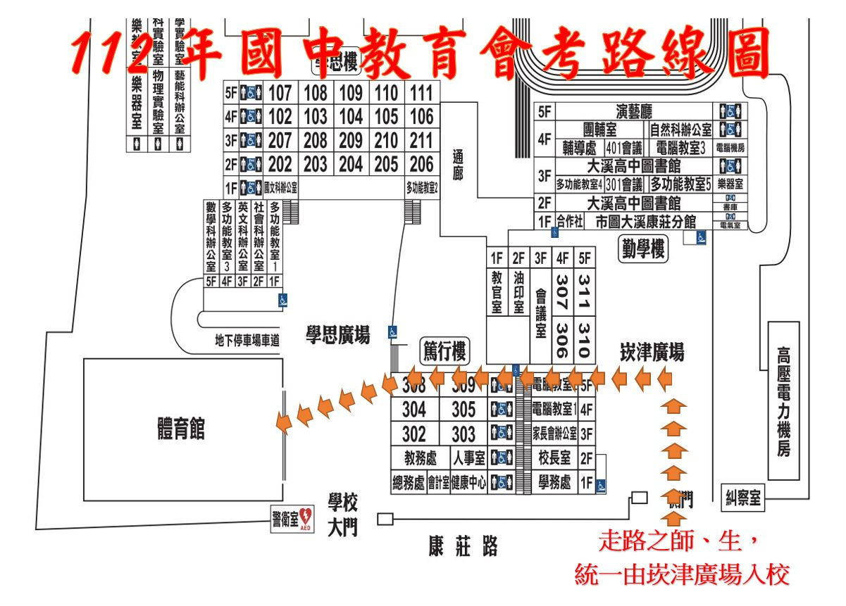

往石門水庫

往市區

「僅供持證車輛通行」

國中會考

臨時停車區

仁和國中休息區

大溪國中休息區

**搭乘專車於至善高中上下車**